CÔNG THỨC TÍNH TOÁN CÁC CẤU KIỆN

KẾT CẤU BÊ TÔNG CỐT THÉP

I- CẤU KIỆN CHỊU NÉN ĐÚNG TÂM.
1. Sơ bộ xác định diện tích tiết diện:
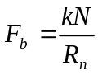
k : là số kể tới mômen uốn.
Từ đó chọn sơ bộ kích thước tiết diện b, h hoặc D.
k = 1,1 - 1,5 :
cột trong nhà : k = 1,1
cột biên : k = 1,3
cột góc : k = 1,5
2. Kiểm tra điều kiện ổn định:
Tiết diện vuông, chữ nhật:
Độ mảnh : 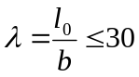
Tiết diện khác:
Độ mảnh : 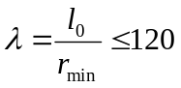
Liên kết hai đầu khớp : lo = l (chiều dài thực); nếu là cột thì l thay bằng H.
Liên kết hai đầu ngàm : l₀ = 0,5l
Liên kết một đầu ngàm một đầu khớp : l₀ = 0,7l
Liên kết một đầu ngầm kia tự do : l₀ = 2l
Cột nhà nhiều tầng nhiều nhịp l₀ = 0,7l;
Cột nhà một tầng l₀ lấy theo bảng .
3. Các loại bài toán:
a- Kiểm tra khả năng chịu lực:
N ≤ ϕ (RnFb+ R′_{aFa})
Khi cạnh cột < 30cm, đúc theo phương đứng thay Rn bằng 0,85Rn
Hệ số uốn dọc ϕ tra bảng .

Bảng : Hệ số 
λ=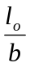 | ≤8 | 10 | 12 | 14 | 16 | 18 | 20 | 22 | 24 | 26 | 28 | 30
λ=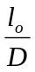 | ≤7 | 8,5 | 10,5 | 12 | 14 | 15,5 | 17 | 19 | 21 | 22,5 | 24 | 26
ϕ | 1 | 0,98 | 0,96 | 0,93 | 0,89 | 0,85 | 0,81 | 0,77 | 0,73 | 0,68 | 0,64 | 0,59

b- Tính cốt thép dọc:
+ Biết Fb, lo, N, Rn, R′_{a}
Fa = 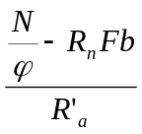
+ Chọn và bố trí cốt thép
+ Kiểm tra hàm lượng 0,4% ≤ μ_{a} ≤ 3,5%

Ví dụ :
Một cột có hai đầu liên kết ngàm có chiều cao H = 7m, tiết diện hình vuông 30x30 cm chịu một lực nén N là 100T. Dùng bê tông mác 200 thép CII (R’_{a}= 2600kg/cm²). Tính cốt thép chịu lực của cột.
Giải :
lo = 0,5 x H = 0,5 x 7 = 3,5m.
λ_{b} = 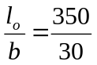 = 11,7; j = 0,97
Fa = 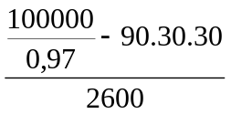= 8,91cm²
Chọn 4 φ 18 có Fa = 10,18cm² > 8,91cm²

Bảng : Chiều dài tính toán của cột nhà một tầng
Đặc trưng của nhà và cột |  |  |  | l₀ khi tính cột trong mặt phẳng
 |  |  |  | Của khung ngang | Thẳng góc với khung ngang
 |  |  |  | Của khung ngang | Khi có | Khi không có
 |  |  |  | Của khung ngang | Liên kếtt trong mặt phẳng của hàng cột dọc
1 | 2 | 3 | 4 | 5 | 6 | 7
1. Nhà có cầu chạy | Khi có kể đến  Tải trọng cầu chạy | Phần cột dưới  dầm cầu chạy | Liên tục  Không liên tục | 1,5H₁  1,2H₁ | 0,8 H₁  0,8 H₁ | 1,2H₁  0,8H₁
1. Nhà có cầu chạy | Khi có kể đến  Tải trọng cầu chạy | Phần cột trên  dầm cầu chạy | Liên tục  Không liên tục | 2,0H₂  2,0H₂ | 1,5H₂  1,5H₂ | 2,0H₂  2,0H₂
1. Nhà có cầu chạy | Khi không kể đến tải trọng cầu chạy | Phần cột dưới  dầm cầu chạy  của nhà | Một nhịp  Nhiều nhịp | 1,5H  1,2H | 0,8 H₁  0,8 H₁ | 1,2H  1,2H
1. Nhà có cầu chạy | Khi không kể đến tải trọng cầu chạy | Phần cột trên  dầm cầu chạy | Liên tục  Không liên tục | 2,5H₂  2,0H₂ | 1,5H₂  1,5H₂ | 2,0H₂  1,5H₂
2. Nhà không có cầu chạy | Cột có giật cấp | Phần cột dưới  của nhà | Một nhịp  Nhiều nhịp | 1,5H  1,2H | 0,8 H  0,8 H | 1,2H  1,2H
2. Nhà không có cầu chạy | Cột có giật cấp | Phần cột trên |  | 2,5H₂ | 0,8H₂ | 2,5H₂
2. Nhà không có cầu chạy | Cột có tiết diện không đổI | Nhà một nhịp  Nhà nhiều nhịp |  | 1,5H  1,2H | 0,8 H  0,8 H | 1,2H  1,2H
Ghi chú:
H- Chiều cao toàn bộ cột từ mặt móng đến kết cấu mái
H₁ - Chiều cao phần cột dưới từ mặt móng đến mặt vai cột (Hd)
H₂ - Chiều cao phần cột trên từ vai cột đến kết cấu mái (Ht)

II- CẤU KIỆN CHỊU NÉN LỆCH TÂM (Tiết diện chữ nhật).
1. Đặt thép đối xứng
a- Tính độ lệnh tâm ban đầu eo
eo = e₀₁ + eng
Độ lệnh tâm do nội lực e₀₁ = 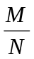
Độ lệch tâm ngẫu nhiên eng = 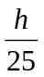(do sai số thi công) nhưng luôn luôn ≥ 2cm
b- Tính hệ số uốn dọc:
η = 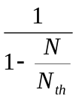
Lực nén tới hạn:
Nth = 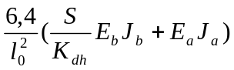
S là hệ số tới độ lệnh tâm
Khi eo < 0,05h lấy S = 0,84
Khi 0,05h < eo < 5h lấy S = 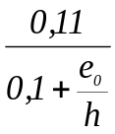
Khi e₀ > 5h lấy S = 0,122
Kdh : là hệ số kể tới tính chất dài hạn của tải trọng
Kdh = 1+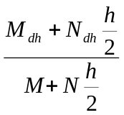
Nếu không tách riêng Mdh , Ndh thì lấy Kdh = 2
Nếu Mdh ngược dấu với M thì Mdh mang dấu âm.
Nếu Kdh < 1 phải lấy K_{dk} = 1.
Mdh; Ndh là mômen và lực dọc do tải trọng dài hạn gây ra.
Mô đun đàn hồi của thép Ea = 2,1 x 10⁶ kg/cm²
Mô men quán tính của thép: Ja = μ_{tbh0} (0,5h - a)²
Giả thiết μ_{t} = 0,8 – 1,2% (hàm lượng thép tổng cộng)

c- Tính độ lệch tâm tính toán:
e = ηeo + 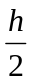- a
e’ = ηeo - + a’
d- Xác định trường hợp lệch tâm
x = 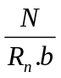
Nếu x < α_{oho} thì lệnh tâm lớn
Nếu x ≥ α_{oho} thì lệch tâm bé

Bảng : Trị số _{o}
Cường độ chịu kéo tính toán của cốt thép (kg/cm³) | Trị số α_{o} ứng với bê tông
Cường độ chịu kéo tính toán của cốt thép (kg/cm³) | 200# | 250# - 300# | 350# - 400# | 500#
≤ 3000 | 0,62 | 0,58 | 0,55 | 0,52
e- Tính cốt thép dọc
α, Trường hợp lệch tâm lớn (x < α_{oho})
- Nếu x > 2a’
Fa = F’_{a} = 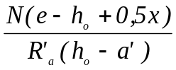
- Nếu x ≤ 2a’
Fa = F’_{a} = 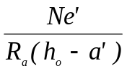
- Kiểm tra lại hàm lượng μ_{min} = 0,4% ≤ μ ≤ μ_{max} = 3,5%
μ% = 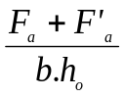100%
Và μ ≈ μ_{t} (μ là hàm lượng tổng cộng)
Nếu μ khác nhiều với μ_{t} giả thiết thì dùng μ tính lại Nth và η (Δμ chỉ nên lấy ≤ 0,25%)
β, Trường hợp lệnh tâm bé (x > α_{oho})
- Tính x’, nếu ηeo ≤ 0,2h₀ thì
x’= h -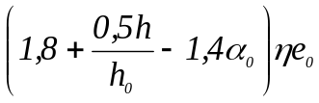
nếu ηe₀ > 0,2h₀ thì
x’ = 1,8 (eogh - ηeo) +α_{oho}
eogh = 0,4 (1,25h - α_{oho})
Fa = F’_{a} = 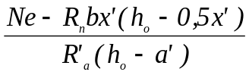
Kiểm tra lại μ

Ví dụ :
Tính cốt thép đối xứng cho một cột lắp ghép có tiết diện b = 40cm, h = 60cm, bê tông mác 200, cốt thép nhóm A-II, chiều dài tính toán l₀ = 7,8m. Nội lực tính toán M = 26Tm, N = 96T, trong đó Mdh = 12Tm, Ndh = 61,3T.
Giải :
Tra các số liệu: Rn = 90kg/Cm²; Ra = 2800kg/cm²; Eb= 240000 kg/cm²
Ea = 2100000 kg/cm²; α₀ =0,62;Ao = 0,428.
Độ lệch tâm eo₁ = M/N = 26/96 = 0,27m = 27cm. Độ lệch tâm ngẫu nhiên lấy bằng eng = h/25 = 60/25 = 2,4cm. Độ lệch tâm eo = 27 + 2,4 = 29,4cm.
Giả thiết a =a’ = 4cm; h_{o} = 60 - 4 = 56cm.
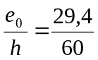 = 0,49
Tính S = 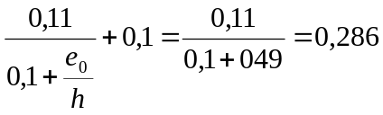
Kdh = 1 + 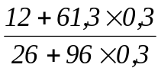 = 1,555
Jb = 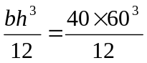 = 720.000cm⁴
Giả thiết μ_{t}% = 1%, tính Ja = μ_{tbh0} (0,5h - a)² = 0,01 x 40 x 56 (30 -40)⁴ = 15142 cm⁴
Tính lực dọc tới hạn
Nth = 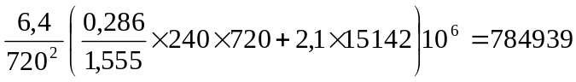kg
η = 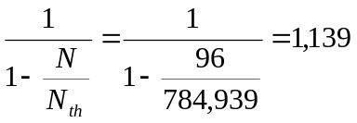
e = 1,139 x 29,4 + 30 -4 = 59,5 cm
Xác định chiều cao vùng chịu nén:
x = 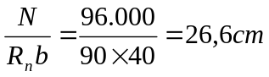
x < α₀h₀ = 0,62 x 36 = 34,7 cm; x> 2a’ = 8cm
Xảy ra trường hợp nén lệch tâm lớn. Tính Fa
Fa = F’_{a} = 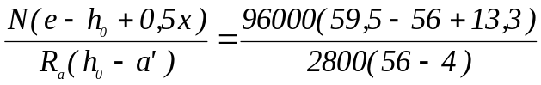= 11,08 cm²
Kiểm tra: μ = 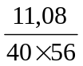= 0,00495 = 0, 495% > μ_{min} = 0,2%
μ_{t} = 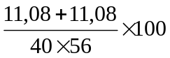 = 0,99%, tức là sai lệch so với giả thiết 1% là không đáng kể.
Chọn cốt thép ở mỗi phía 3 Φ22 (Fa = 11,4cm²). Cốt đai dùng Φ6 (không dưới 1/4 x 22 = 5,5mm) với khoảng cách u = 30cm (nhỏ hơn 15 x 2,2 = 33cm).

4. Đặt thép không đối xứng
a. Tính độ lệch tâm ban đầu e₀ (như mục 1)
b. Tính hệ số uốn dọc η (như mục 1)
c. Tính độ lệch tâm tính toán e, e’ (như mục 1)
d. Xác định trường hợp lệch tâm.
Nếu ηe₀ ≥ e_{0gh} = 0,4 (1,25h - α₀h₀) cấu kiện chịu nén lệch tâm lớn.
Nếu ηe₀ < eogh cấu kiện chịu nén lệch tâm bé
e. Tính cốt thép dọc
α) Trường hợp lệch tâm lớn
F’_{a} = 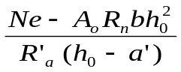
Fa = 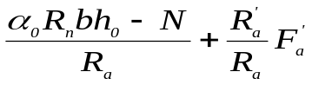
β) Trường hợp lệch tâm bé
Khi ηe₀ ≤ 0,2h₀ tính x
x= h - (1,8 + 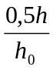- 1,4 α₀) ηe₀
Khi ηe₀ > 0,2h₀
x= 1,8 (e_{0gh} - ηe₀) + α₀h₀
F’_{a} = 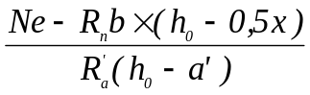
Khi e₀ ≥ 0,15h₀, Fa đặt theo cấu tạo. Khi e₀ < 0,15h₀
Fa = 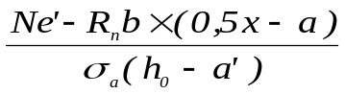
σ_{a} = 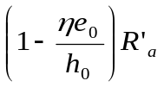
Kiểm tra lại hàm lượng
μ_{a} và μ’_{a} phải > 0,002 bh₀
μ_{min} < μ = μ’_{a} +μ_{a} < μ_{max}
Δμ > 0,25% tính lại Nth và η
Với = 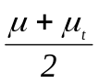

Ví dụ :
Thép số liệu như ở ví dụ 2 những yêu cầu tính cốt thép Fa và F’_{a} không đối xứng.
Giải :
Tính ηe₀ = 1,139 x29,4 cm,
tính e_{0gh} = 0,40 x (1,25 h - α₀h₀)
= 0,40 (1,25 x 60 - 0,62 x 56) = 16,1 cm < ηe₀ = 33,4cm
Như vậy phải tính cốt thép theo trường hợp lệch tâm lớn.
F’_{a} = 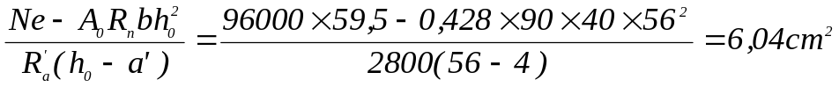
Kiểm tra μ’_{a}% = 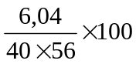= 0,267 % > μ_{min} = 0,2%
Fa = 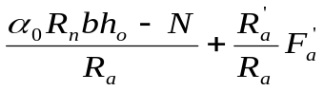
= 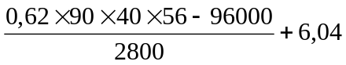= 16,39cm²
Chọn cốt chịu nén là 2 Φ20 (F’_{a} = 6,28cm²) và cốt chịu kéo là 2 Φ25 + 2 Φ22 (Fa = 17,42cm²). Chọn cốt đai như sau: Đường kính 8mm khoảng cách 30cm.

Ví dụ :
Các số liệu đều giống như ví dụ 2 nhưng nội lực tính toán là: M = 9,36Tm; N = 260T trong đó Mdh = 5Tm; Ndh = 180 T
Giải :
Tính e₀ có thể đến độ lệch tâm ngẫu nhiên:
e₀ 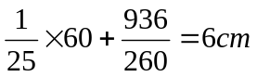
S = 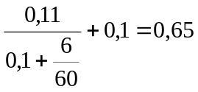
Kdh = 1+ 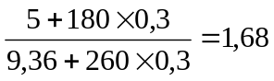
Sử dụng những kết quả đã tính ở ví dụ trên
Nth = 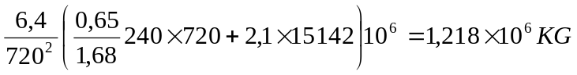
η = 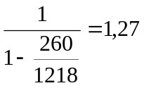
ηe₀ = 1,27 x 6 = 7,62
eogh = 16,1 cm ; h >ηe₀ tức là rơi vào trường hợp lệch tâm bé.
ηe₀ < 0,15h₀ = 0,15 x 56 = 8,4cm
Tính F’_{a} với x được tính như sau:
x = h - 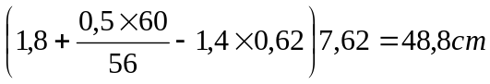
e = ηe₀ + 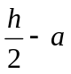= 7,62 + 30 - 4 = 33,62
F’_{a} = 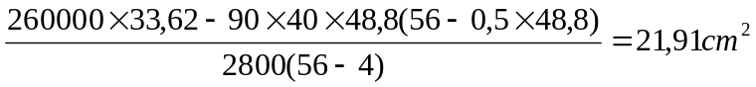
Fa được tính như sau:
e’ = 0,5h - ηe₀ - a’ = 30 - 7,62 - 4 = 18,38cm;
σ_{a} =R’_{a} 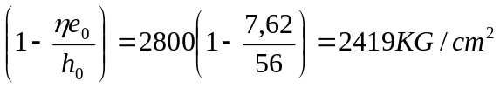
Fa = 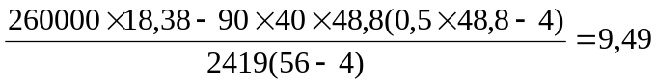cm²
Famin = 0,002 x 40 x56 = 4,48 cm²< Fa
Chọn cốt thép F’_{a} là 2 Φ28 + 2Φ25 (F’_{a} = 22,14cm²), chọn cốt thép Fa là 2 Φ25 (Fa = 9,82cm², cốt đai chọn Φ 8, bước u = 30cm.

III- CẤU KIỆN CHỊU KÉO. (Tiết diện chữ nhật)
1. Cấu kiện chịu kéo đúng tâm
Fa = 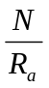 ; μ _{min} = 0,4%
2. Cấu kiện chịu kéo lệnh tâm (tiết diện chữ nhật)
eo = khi eo ≤ 0,5h – a: lệch tâm bé
khi e₀ > 0,5h – a: lệch tâm lớn
a- Lệch tâm bé
F’_{a} = 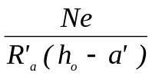
Fa = 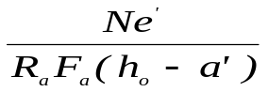
e = 0,5h – eo – a
e’ = 0,5h + eo - a’
μ = μ_{a} + μ’_{a} ≥ μ_{min} = 0,1%.
b- Lệch tâm lớn
F’_{a} = 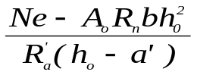
e= eo – 0,5h + a
Fa = 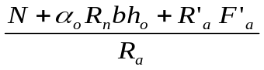
c- Kiểm tra khả năng chịu lực
x = 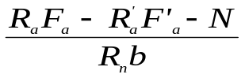
Khi 2a’ ≤ x < α_{oho}
Ne ≤ Rnbx (ho – 0,5x) + R’_{aF}’_{a} (ho – a’)
Khi x > α_{oho} thay x = α_{oho} vào công thức Ne
Khi x < 2a’; Ne’ ≤ RaFa (h_{o} – a’)
d- Tính theo lực cắt
Điều kiện Q ≤ koRn bho
ko = 0,35 với BT ≤ 400#.
Khi Q ≤ k₁Rkbh₀ – 0,2N, đặt đai theo cấu tạo như cấu kiện chịu uốn.
Khi Q > k₁Rkbh₀ – 0,2N, tính đai để đảm bảo điều kiện:
Q ≤ 2,8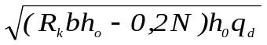
k1 = 0,6 đối với thanh chịu kéo
k1 = 0,8 đối với bản chịu kéo
qđ tính như trong cấu kiện chịu uốn

IV- CẤU KIỆN CHỊU UỐN. (Tiết diện thẳng góc)
1. Tiết diện chữ nhật
h₀ = h - a
A = 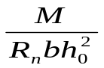
Nếu A ≤ A₀ tính theo cốt đơn
Nếu A₀ < A < 0,5 tăng h hoặc tính theo cốt kép
Dùng thép có R_{a} ≤ 3000 Kg/cm³ thì
A₀ = 0,428 khi BT- 200#
A₀ = 0,412 khi BT = 250 – 300#
a. Đặt cốt đơn:
- Từ A tra bảng 4-11 được  hoặc, hoặc tính  = 1- 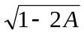;
 = 0,5 (1 + );  là tỷ số của chiều cao vùng nén (x) và chiều cao tính toán của tiết diện (h₀)
Bài toán:
- Tính diện tích cốt thép dọc Fa
Fa = 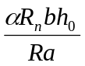
hoặc Fa = 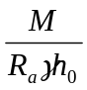
Kiểm tra  > _{min} ;  ≤ _{max} = 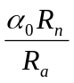
₀ = 0,62 khi BT- 200#
₀ = 0,58 khi BT-250 – 300#
Bài toán:
- Kiểm tra khả năng chịu lực lực khi biết b, h, Fa, bê tông và thép
 = 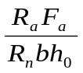, từ  tra bảng 4-11 ra A hoặc A = (1- 0,5)
[M] = ARnb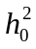

Ví dụ :
Tính cốt thép (Fa) cho dầm có tiết diện chữ nhật với kích thước b x h = 25 x 50cm. Dùng mác bê tông 200, thép nhóm CII, mômen tính toán là M = 17,6Tm.
Giải :
Bê tông 200 có Rn = 90Kg/cm³;giả thiết a = 4cm; h₀ =50–4= 46cm
A = 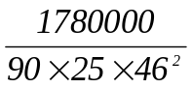= 0,37 < A₀ = 0,428
 = 1 - 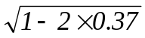= 0,49 < ₀ = 0,62
Fa = 0,49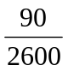25 x 46 = 19,51 cm²
Chọn 425 có Fa = 19,63cm², chọn thừa 0,62%
Hàm lượng % = 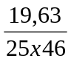100% = 1,7% < _{max} = 0,62 100 = 2,15%
Bố trí trong tiết diện ngang (hình 4-1)
Khoảng cách thông thuỷ giữa các thanh thép là 33mm > đường kính cốt thép và > 25mm.

Ví dụ :
Một dầm có tiết diện chữ nhật với kích thước b x h = 20 x 45cm, trong tiết diện ở vùng kéo đã đặt 320 nhóm AII, mác bê tông 200; h₀ = 45 - 3 = 42cm.
Giải :
Bê tông mác 200 có Rn = 90kG/cm³
Thép nhóm AII có Rn 2800kG/cm³
3φ20 có Fa = 9,41 cm²
α = 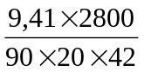= 0,349 < α₀ = 0,42
A = 0,349 (1- 0,5 × 0,349) = 0,288
Mgh = 0,288 × 90.20.42²
= 914458 kgcm = 9,14 Tm

b- Đặt cốt kép
Bài toán:
• Tính diện tích cốt thép dọc:
Cốt chịu nén: F’_{a} = 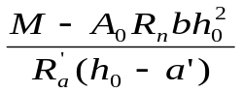
Cốt chịu kéo: Fa = α₀ 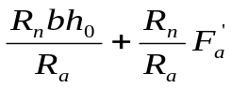
Bài toán:
• Kiểm tra khả năng chịu lực khi biết b, h, F’_{a}, Fa bê tông, thép.
• α = 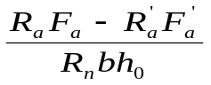
Nếu α > α₀ [M] = A₀Rnb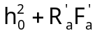(h₀ – a’)
Nếu α < 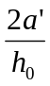 [M] = RaFa (h₀ – a’)
Nếu α ≤ α₀ [M] = A.Rnb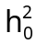

Ví dụ :
Tính cốt thép cho dầm với các số liệu như sau: b×h = 25×50cm; a = 4cm, M = 21,9 Tm. Dùng bê tông mác 200, thép nhóm AII.
Giải :
Bê tông mác 200 có Rn = 90kG/cm²
Thép nhóm AII có Ra = R’_{a} = 2800 kG/cm²
h₀ = 50 – 4 = 46cm
A = 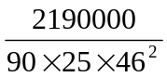 = 0,46
A₀ < A < 0,5, tính cốt thép
Chọn a’ = 3cm
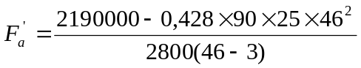
= 1,26 cm² chọn 2Φ10 (1,57 cm²)
Fa = 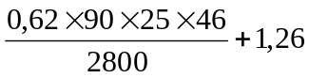 = 24,18 cm²
Chọn 4Φ28 (24,63 cm²) sai số + 1,86%
μ% = 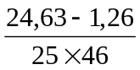 × 100 = 2%
μ_{max} = 0,62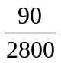 × 100 ≈ 2%
Bố trí thép như hình vẽ 4-2

Ví dụ :
Tính khả năng chịu lực của dầm có tiết diện chữ nhật với b×h = 20 × 45cm cốt thép dọc chịu kéo 4Φ25, cốt thép chịu nén là 2Φ16. Dùng bê tông 200 và thép nhóm AII (Ra = R’_{a} = 2800 kG/cm²)
Giải:
4Φ25 có Fa = 19,62cm²; 2Φ16 có F’_{a} = 4,02 cm²;
α = 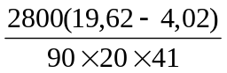 = 0,592 < α₀
A = 0,592 (1 – 0,5 × 0,592) = 0,417
Mgh = 0,417 × 90 × 20 × 41² + 2800 × 4,02
= 1689487 Kgcm = 16,9 Tm

2. Tiết diện chữ T
Kiểm tra lại các yêu cầu điều kiện cấu tạo của b’c (xem phần minh hoạ cấu tạo).
• Xác định vị trí trục trung hoà:
MC = Rn(h₀ – 0,5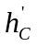)
M ≤ MC trục trung hoà qua cánh
M > MC trục trung hoà qua sườn
a- Trục trung hoà qua cánh:
Tính như tiết diện chữ nhật 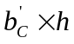
b- Trục trung hoà qua sườn:
Tính A = 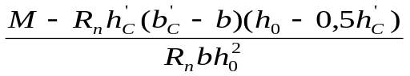
Từ A tính hoặc tra ra α
Diện tích tốt dọc Fa = 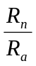[α b h₀ + (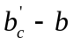)]
Chọn và bố trí cốt thép dọc:
Kiểm tra khả năng chịu lực khi RaFa > Rn 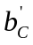
α = 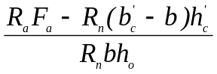, nếu α < α _{o} tính A.
= 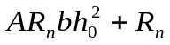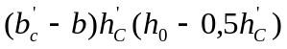

Ví dụ :
Tính cốt thép cho dầm có tiết diện hình hộp như hình vẽ, chịu mô men M = 19,8Tm. Dùng bê tông M200, thép nhóm CIII
Giải :
Bê tông 200 có Rn= 90kG/cm², thép CIII có Ra = 3400kG/cm²; α₀ = 0,62; A₀ = 0,428
Vì = 8cm > 0,1 × 50cm nên SC ≥ 6 = 48cm, = 20+2×48 = 116cm
h₀ = 50 - 4 = 46cm
Thực tế = 58cm < 116cm. Vậy = 58cm dùng để tính toán.
MC = 90 × 58 × 8(46 – 0,5.8) = 1754000Kgcm = 17,54 Tm
M = 19,8 > Mc = 17,54. Vậy trục trung hoà qua sườn
A = 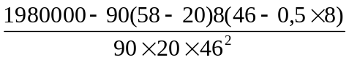
A = 0,218 < A₀ = 0,428
Với A = 0,218 ta tính α = 0,249 < α₀ = 0,62
Fa = 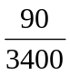 [0,249.20.46+(58-20)8] = 14,11 cm²
Chọn 2Φ24 + 2Φ18 (Fa = 14,13 cm²)
Bố trí thép trong tiết diện ngang

Ví dụ :
Tính khả năng chịu lực của dầm có tiết diện chữ T với các kích thước h = 50cm, b = 12cm; = 8cm; = 30cm. Bê tông mác 200, cốt thép đặt 2Φ25 nhóm AIII.
Giải :
Thép nhôm AIII có Ra = 3800kG/cm², 2Φ25 có Fa = 9,82cm²
h₀ = 50 – 4 = 46cm
Vì RaFa = 9,82 × 3800 = 37316kG > Rn= 90 × 30 × 8 = 21600kG nên trục trung hoà đi qua sườn.
α = 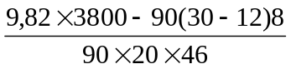 = 0,49 < α₀ = 0,62
Ta có: A = 0,37
Mgh = 0,37 × 90 × 12 × 46² + 90 (30 - 12)8 *(46-0,5 × 8)
= 1389900Kgcm = 13,9Tm

V- CẤU KIỆN CHỊU UỐN. (Tiết diện ngiêng).
• Điều kiện đặt cốt ngang (cốt đai và cốt xiên).
0,6 Rk b h₀ < Q < 0,35Rn b h₀ (với dầm đúc bằng BT ≤ 400#)
• Khi chỉ đặt cốt đai:
Bước đai là Uu = Rax n fđ 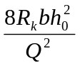;
n - Số nhánh đai
fđ - Diện tích tiết diện một nhánh đai
Utt phải thoả mãn các yêu cầu cấu tạo (xem phần minh hoạ)
Utt < Ucấu _{tạo} và Utt ≤ 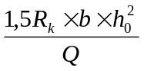
Đặt cốt xiên: Fxi = 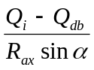
Qi- Cốt xiên tương ứng của chân cốt xiên lớp thứ i;
α- là góc nghiêng của cốt xiên
Trong đó lực cắt do đai và bê tông chịu
Qđb = 2,8h₀ 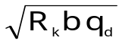; qđ = 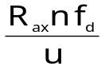

Ví dụ :
Thiết kế cốt đai cho dầm đơn giản có nhịp 4,8m, kích thước tiết diện ngang 20 × 45 cm; h₀ = 43cm. Dùng bê tông M150, cốt thép nhóm AI. Tải trọng tác dụng phân bố đều: q = 4T/m.
Giải :
Các số liệu: Rn = 65 kG/cm²; Rk = 6 kG/cm²
Rađ = 1800kG/cm²
Giá trị lực cắt lớn nhất.
Q = 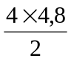 = 9,6T
k₁Rkbh₀ = 0,6.6.20.43 = 3096kG = 3,1T
k₀Rnbh₀ = 0,35.65.20.43 = 19565kG = 19,6T
Vì vậy 3,1T < Q = 9,6T < 19,6T; ta cần tính cốt đai.
Dùng đai Φ6 (fđ = 0,283 cm²) hai nhánh. Bước đai tính toán là:
utt = 1800 × 2 × 0,283 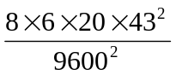 = 19,6 cm
umax = 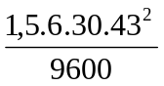 = 34,7 cm
uct = 15cm vì h = 45cm
ở đoạn đầu dầm dài 1,2m, đặt đai Φ6, 2 nhánh cách nhau 15cm.

VI- CẤU KIỆN CHỊU UỐN XOẮN ĐỒNG THỜI. (Tiết diện chữ nhật)
Điều kiện hạn chế Mx ≤ 0,1Rnb²h
Theo sơ đồ Mx và M
Mx ≤ 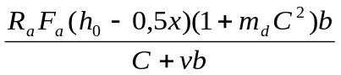
Trong đó: v = 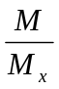; mđ = 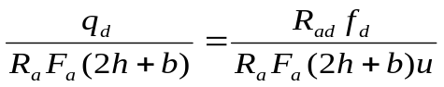
m₀ ≤ mđ ≤ 3m₀
m₀ = 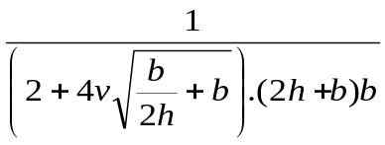
C ≤ 2h + b
Theo sơ đồ Mx và Q
Mx ≤ 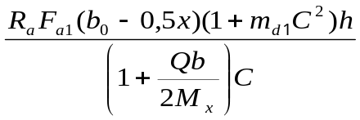
mđ₁ = 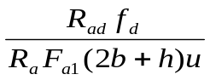
C ≤ 2b + h; m₀₁ ≤ mđ₁ ≤ 3m₀₁
m₀₁ = 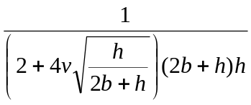
Khi Mx ≤ 0,5 Qb không cần kiểm tra điều kiện (c) nhưng kiểm tra điều kiện sau đây:
Q + 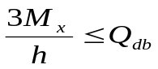

Ví dụ :
Tính toán dầm tiết diện chữ nhật b = 30cm; h = 55cm; bê tông mác 200. Mômen uốn tính toán M = 12Tm; mômen xoắn tính toán Mx = 3Tm. Cốt thép dọc nhóm A - II, cốt đai nhóm A - I. Yêu cầu bố trí cốt thép, kiểm tra khả năng chịu lực.
Với bê tông mác 200 có Rn = 90kG/cm². Thép A - II có Ra = 2800kG/cm²; A - I có Rađ = 1800kG/cm². Dự kiến h₀ = 58cm.
Giải :
Tính gần đúng cốt thép Fa = với γ = 0,9
Fa = 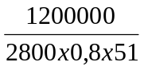= 10,50cm². Chọn dùng 4φ20 có Fa = 12,56cm²
Bố trí: lớp bảo vệ 2,5cm; a = 3,5cm; tính lại h₀ = 55 - 3,5 = 51,5cm.
Cốt đai dùng φ8; fđ = 0,503cm². Dự kiến khoảng cách u = 7cm.
Kiểm tra điều kiện hạn chế (a).
0,1 Rnb²h = 0,1 x 90 x 30² x 55 = 445500 ≈ 4,45Tm.
Mx = 3Tm < 0,1 Rnb²h = 4,45Tm.
Tính v = 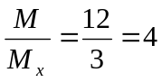
mđ = 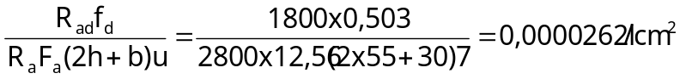
m₀ = 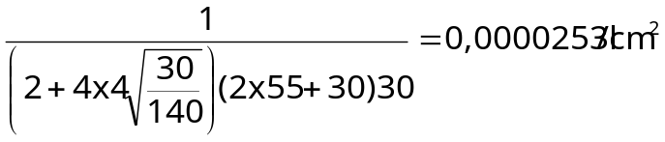
Thoả mãn điều kiện m₀ ≤ mđ ≤ 3m₀
Trong vùng nén có đặt cốt thép dọc cấu tạo nhưng bỏ qua trong tính toán (F= 0). Tính chiều cao vùng nén.
x = 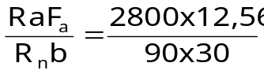
Kiểm tra x < α₀h₀ = 0,62 x 51,5 = 31,9cm.
Tính vế phải của điều kiện (b) và đặt là Mtd
Mtd = 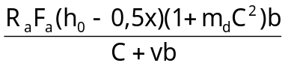
= 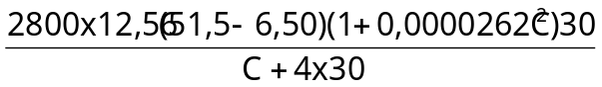
= 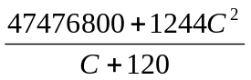
Tìm C để có Mtd bé nhất bằng cách xét đạo hàm bậc nhất và bậc hai của Mtd theo C, tính được C = 109cm. Thoả mãn điều kiện C = 109cm < 2h + b = 140cm.
Thay C = 109cm vào biểu thức tính Mtd, tìm được Mtd = 2,73Tm.
Có Mx = 3Tm > 2,73Tm - không bảo đảm khả năng chịu lực, phải tăng cốt thép và tính lại.
Tăng cốt đai thành φ10, fđ = 0,785cm². Tăng cốt dọc thành 4 φ 22, Fa = 15,2cm².
Tính lại được mđ = 0,0000338; x = 15,76cm.
Mtđ = 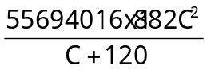
Tìm được C = 89,7cm; Mtđ = 3,38Tm.
Kiểm tra Mx = 3 < Mtd = 3,38Tm. Tiết diện đủ khả năng chịu lực.

MỘT SỐ CÔNG THỨC VÀ BẢNG TRA ĐỂ THIẾT KẾ KẾT CẤU BÊ TÔNG CỐT THÉP.

SÀN
1. Đan sàn đơn làm việc hai phương:
Mômen ở nhịp trong phương ngắn Mi₁ = mi₁P
Mômen ở nhịp trong phương dài Mi₂ = mi₂P
Mômen ở gối trong phương ngắn 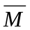_{i1} = -ki₁ P
Mômen ở gối trong phương ngắn _{i2} = -ki₂ P
Các hệ số mi₁, mi₂, ki₁, ki₂ xem bảng 1 - 19 (i là loại bản tuỳ theo liên kết xung quanh).
P = (g + p) l₁l₂
2. Đan sàn liên tục làm việc hai phương.
a- Mômen ở nhịp.
Trong phương ngắn: Mi₁ = m₁₁P’ + mi₁P’’
Trong phương dài: Mi₂ = m₁₂P’ + mi₂P’’
m₁₁, m₁₂, mi₁, mi₂ tra bảng 1 - 19
P’ = 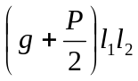
P’’ = 
g, p tải trọng thường xuyên và tức thời trên 1m² đan sàn.
b- Mômen ở gối tiếp giáp:
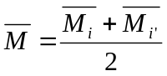
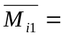-ki₁P
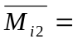-ki₁P
3. Truyền tải trọng từ đan sàn hai phương về dầm dưới dạng tương đương.
Khi hai phía có tải trọng dạng tam giác qtđ = 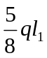
Khi hai phía có tải trọng dạng hình thang qtđ = k.ql₁

Bảng : Hệ số k truyền tải
L₂/l₁ | 1 | 1,1 | 1,2 | 1,3 | 1,4 | 1,5 | 1,6 | 1,7 | 1,8 | 1,9 | 2
K | 0,625 | 0,681 | 0,725 | 0,761 | 0,791 | 0,815 | 0,835 | 0,852 | 0,867 | 0,880 | 0,891

DẦM
4. Tính Mômen của dầm liên tục theo phương pháp gần đúng
Ký hiệu:
Số ① khi dầm gối tự do
Số ② khi dầm gối lên dần lớn hơn
Số ③ khi dầm đúc cùng cột
Công thức Mômen: M = ± kql²
• Dầm 2 nhịp

CỘT

MÓNG
Móng đơn
a. Móng đơn chịu tải đúng tâm
• Diện tích đế móng Fm= 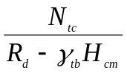
Rđ cường độ đất nền
γ_{tb}= 2T/m³.Fm = A x B;A = (1 ∼ 1,6)
Hom chiều sâu chôn móng
• Chiều cao làm việc của móng theo điều kiện xuyên thủng
Hom = 0,5 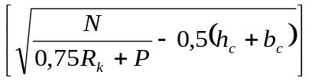
P= 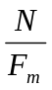; hc và bc là kích thước tiết diện cột.
• Chiều cao làm việc theo điều kiện chịu uốn
Hom = 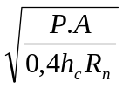
l₁ = 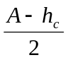; A là cạnh lớn của móng
•Thép đáy móng
Trong phương dài Fa _{A}= 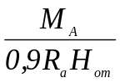
Trong phương ngắn FaB = 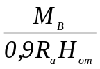
MA = 0,125 pB (A- hc)²
MB = 0,125 pA (B - bc)²

b. Móng đơn chịu tải lệch tâm
• Kích thước đế móng
A = e₀ (2 + 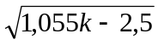)
k = 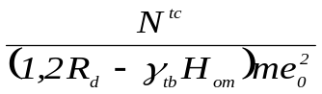
e₀ = 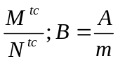; m = 1 ∼1,6
• Kiểm tra 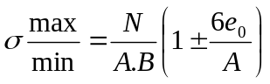
σ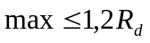
σ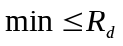
• Chiều cao móng
Hom = l₁ 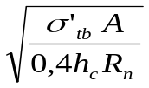
σ’_{tb} = σ_{min} + (σ_{max} - σ_{min}) 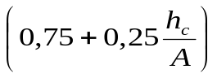

1) Kết cấu không chịu tác động trực tiếp và thường xuyên của mưa nắng:
Bảng : Khoảng cách lớn nhất giữa các khe co gian snhiệt độ cho phép không cần tính toán (đối với hệ kết cấu không chịu tác động trực tiếp và thường xuyên của mưa nắng)
Kết cấu | Khoảng cách lớn nhất giữa các khe co giãn (m)
1. Khung lắp ghép  (kể cả trường hợp có mái bằng kim loại hoặc gỗ) | 70
2. Kết cấu lắp ghép bằng các tấm đặc | 60
3. Khung toàn khối hoặc nửa lắp ghép | 60
4. Kết cấu tấm đặc toàn khối hoặc nửa lắp ghép | 50

2) Kết cấu chịu tác động trực tiếp và thường xuyên của mưa nắng:
Đối với kết cấu chịu tác động trực tiếp và thường xuyên của mưa nắng như: Lớp mặt mái nhà, ban công, măth đường, khoảng cách khe co giãn nhiệt ẩm phải phù hợp với tiêu chuẩn TCVN 5718 - 1993: “Mái và sàn bê tông cốt thép trong công trình xây dựng - Yêu cầu kỹ thuật chống thấm nước”. (Bảng …)

Bảng : Khoảng cách tối đa của khe co giãn nhiệt ẩm, theo hai chiều vuông góc
(đối với kết cấu chịu tác động trực tiếp và thường xuyên của mưa nắng)
Loại kết cấu | Khoảng cách tối đa (m)
- Lớp bê tông chống thấm của mái không có lớp  chống nóng.  - Tường chắn mái bằng bê tông cốt thép | 9
- Lớp bê tông chống thấm của mái có lớp chống nóng đạt yêu cầu kỹ thuật, quy định tại điều 4 của TCVN 5718 - 1993  - Kết cấu bê tông cốt thép khác chịu tác động trực tiếp của bức xạ mặt trời. | 18

Bảng : Cấp chống nứt và giới hạn của bề rộng khe nứt
Loại kết cấu | Cấp chống nứt và giá trị của  bề rộng khe nứt giới hạn (mm) ứng với loại cốt thép được dùng
 | Thép thanh, dây thép thường | Dây thép cường độ cao  d ≥ 4mm | Dây thép cường độ cao  d ≤ 3mm
1. Kết cấu chịu áp lực của chất lỏng hoặc hơI | Cấp 1 | Cấp 1 | Cấp 1
2. Kết cấu nằm dưới mực nước ngầm | Cấp 1 | Cấp 1 | Cấp 1
3. Kết cấu chịu trực tiếp áp lực của vật liệu rời | Cấp 3  0,25 | Cấp 2  0,10 | Cấp 2  0,05
4. Kết cấu ở ngoài trời hoặc trong đất, trên mực nước ngầm | Cấp 3  0,30 | Cấp 2  0,15 | Cấp 2  0,05
5. Kết cấu ở nơi được che phủ | Cấp 3  0,35 | Cấp 3  0,15 | Cấp 2  0,15

Ghi chú:
(1). Bề rộng khe nứt giới hạn cho trong bảng ứng với tác dụng của toàn bộ tải trọng, kể cả dài hạn và ngắn hạn. Đối với kết cấu cấp 3 khi chỉ kiểm tra riêng với tải trọng dài hạn, giới hạn bề rộng khe nứt được giảm đi 0,05mm.
(2). ở những vùng chịu ảnh hưởng của nước mặn, giảm bề rộng khe nứt giới hạn 0,1mm đối với cấp 3, giảm 0,5mm đối với cấp 2. Nếu sau khi giảm mà bề rộng khe nứt giới hạn bằng không thì nâng kết cấu lên thành cấp 1.
(3). Đối với những công trình tạm có niên hạn sử dụng dưới 20 năm cho phép tăng bề rộng khe nứt giới hạn lên 0,5mm.
Bảng : Trị số giới hạn của biến dạng fgh
Loại cấu kiện | Giới hạn độ võng
1. Dầm cầu trục vớI  a/ Cầu trục quay tay  b/ Cầu trục chạy điện | (1/500)L  (1/600)L
2. Sàn có trần phẳng, cấu kiện của mái và tấm tường treo (khi tính tấm tường ngoài mặt phẳng), nhịp L:  a/ L < 6m  b/ 6 ≤ L ≤ 7,5m  c/ L > 7,5m | (1/200)L  3cm  (1/250)L
3. Sàn với trần có sườn và cầu thang, nhịp L:  a/ L < 5m  b/ 5 ≤ L ≤ 10m  c/ L > 10m | (1/200)L  2,5cm  (1/400)L

Ghi chú:
(1). L là nhịp tính toán của dầm hoặc bản kê lên 2 gối. Đối với các công xôn, dùng L = 2 L₁ với L₁ là độ vươn của công xôn.
(2). Khi thiết kế kết cấu có độ vồng trước thì lúc kiểm tra về võng cho phép trừ đi độ vồng đó nếu không có những hạn chế gì đặc biệt.
(3). Đối với các cấu kiện khác không nếu ở trong bảng thì giới hạn độ võng được quy định tuỳ theo tính chất và nhiệm vụ của chúng nhưng giới hạn đó không được lớn quá 1/150 nhịp hoặc 1/75 độ vươn của công xôn.
(4). Khi quy định độ võng giới hạn không phải do yêu cầu về công nghệ sản xuất và cấu tạo mà chỉ do yêu cầu về thẩm mỹ thì để tính toán f chỉ lấy các tải trọng tác dụng dài hạn.

Bảng : Chọn kích thước tiết diện (b  h.cm) của dầm bê tông cốt thép
TảI trọng  từ sàn kg/m | Nhịp dầm (m)
TảI trọng  từ sàn kg/m | 3 | 3,5 | 4 | 4,5 | 5 | 5,5 | 6 | 6,5 | 7
1000 | 10×25 | 10×30 | 15×30 | 15×35 | 20×35 | 20×40 | 20×40 | 20×45 | 20×45
1200 | 10×30 | 10×30 | 15×30 | 15×35 | 20×35 | 20×40 | 20×45 | 20×45 | 20×45
1400 | 10×30 | 15×30 | 15×35 | 15×35 | 20×40 | 20×40 | 20×45 | 20×45 | 20×50
1600 | 15×30 | 15×30 | 15×35 | 15×40 | 20×40 | 20×45 | 20×45 | 20×50 | 20×50
1800 | 15×30 | 15×35 | 20×35 | 20×40 | 20×40 | 20×45 | 20×45 | 20×50 | 20×50
2000 | 15×30 | 15×35 | 20×35 | 20×40 | 20×45 | 20×45 | 20×45 | 20×50 | 20×55
2400 | 15×35 | 20×35 | 20×40 | 20×40 | 20×45 | 20×45 | 20×50 | 20×50 | 20×55
2800 | 15×35 | 20×35 | 20×40 | 20×45 | 20×45 | 20×50 | 20×50 | 20×50 | 20×55
3200 | 20×35 | 20×40 | 20×40 | 20×45 | 20×50 | 20×50 | 20×50 | 20×55 | 20×60
3600 | 20×35 | 20×40 | 20×40 | 20×45 | 20×50 | 20×50 | 20×55 | 20×55 | 20×60

Bảng : Chọn chiều dày đan sàn loại làm việc một phương (ld : ln > 2) (cm)
Hoạt tải trên sản (kG/m²) | Chiều dài phương ngắn ln (m)
Hoạt tải trên sản (kG/m²) | 1,6 | 1,8 | 2,0 | 2,2 | 2,4 | 2,6 | 2,8 | 3,0
≤ 200
250
300 | 6-7
350
400 |  |  | 7-8
450
500 |  |  |  |  | 8-9
600 |  |  |  |  |  |  | 9-10
700
800
900 |  |  |  |  |  |  |  | 10-11
1000

Bảng : Trị số A, , 
α | γ | A | α | γ | A
0,01 | 0,995 | 0,010 | 0,32 | 0,840 | 0,269
0,02 | 0,990 | 0,020 | 0,33 | 0,835 | 0,275
0,03 | 0,985 | 0,030 | 0,34 | 0,830 | 0,282
0,04 | 0,980 | 0,039 | 0,35 | 0,825 | 0,289
0,05 | 0,975 | 0,048 | 0,36 | 0,820 | 0,295
0,06 | 0,970 | 0,058 | 0,37 | 0,815 | 0301
0,07 | 0,965 | 0,068 | 0,38 | 0,810 | 0,309
0,08 | 0,960 | 0,077 | 0,39 | 0,805 | 0,314
0,09 | 0,955 | 0,085 | 0,40 | 0,800 | 0,320
0,10 | 0,950 | 0,095 | 0,41 | 0,795 | 0,326
0,11 | 0,945 | 0,104 | 0,42 | 0,790 | 0,332
0,12 | 0,940 | 0,013 | 0,43 | 0,785 | 0,337
0,13 | 0,935 | 0,122 | 0,44 | 0,780 | 0,343
0,14 | 0,930 | 0,130 | 0,45 | 0,775 | 0,349
0,15 | 0,925 | 0,139 | 0,46 | 0,770 | 0,354
0,16 | 0,920 | 0,147 | 0,47 | 0,65 | 0,359
0,17 | 0,915 | 0,156 | 0,48 | 0,760 | 0,365
0,18 | 0,910 | 0,164 | 0,49 | 0,755 | 0,370
0,19 | 0,905 | 0,172 | 0,50 | 0,750 | 0,375
0,20 | 0,900 | 0,180 | 0,51 | 0,745 | 0,380
0,21 | 0,895 | 0,188 | 0,52 | 0,740 | 0,385
0,22 | 0,890 | 0,196 | 0,53 | 0,735 | 0,390
0,23 | 0,885 | 0,204 | 0,54 | 0,730 | 0,394
0,24 | 0,880 | 0,211 | 0,55 | 0,725 | 0,399
0,25 | 0,875 | 0,219 | 0,56 | 0,720 | 0,403
0,26 | 0,870 | 0,226 | 0,57 | 0,715 | 0,408
0,27 | 0,865 | 0,235 | 0,58 | 0,710 | 0,412
0,28 | 0,860 | 0,241 | 0,59 | 0,705 | 0,416
0,29 | 0,855 | 0,248 | 0,60 | 0,700 | 0,420
0,30 | 0,850 | 0,255 | 0,61 | 0,695 | 0,424
0,31 | 0,845 | 0,262 | 0,62 | 0,690 | 0,428

Bảng : Diện tích cốt thép tròn (cm²) khi biết khoảng cách và đường kính thép
(Tính cho 1 m chiều rộng đan)
Khoảng cách thép (cm) | Đường kính φ (mm)
Khoảng cách thép (cm) | 6 | 6/8 | 8 | 8/10 | 10 | 12 | 14 | 16
7 | 4,04 | 5,60 | 7,19 | 9,20 | 11,21 | 16,16 | 21,99 | 27,73
7,5 | 3,77 | 5,20 | 6,71 | 8,60 | 1,470 | 15,08 | 20,52 | 26,81
8 | 3,54 | 4,90 | 6,29 | 8,10 | 9,81 | 14,14 | 19,24 | 25,14
9 | 3,14 | 4,40 | 5,59 | 7,20 | 8,72 | 12,57 | 17,10 | 22,34
10 | 2,83 | 3,90 | 5,03 | 6,40 | 7,85 | 11,31 | 15,39 | 20,10
11 | 2,57 | 3,60 | 4,57 | 5,86 | 7,14 | 10,28 | 13,99 | 18,28
12 | 2,36 | 3,30 | 4,19 | 5,40 | 6,54 | 9,42 | 12,83 | 16,76
12,5 | 2,26 | 3,10 | 4,02 | 5,20 | 6,28 | 9,05 | 12,32 | 16,08
13 | 2,18 | 3,00 | 3,87 | 5,00 | 6,04 | 8,70 | 11,84 | 15,47
14 | 2,02 | 2,80 | 3,59 | 4,60 | 5,61 | 8,08 | 11,00 | 14,36
15 | 1,89 | 2,60 | 3,35 | 4,30 | 5,23 | 7,54 | 10,26 | 13,41
16 | 1,77 | 2,50 | 3,14 | 4,10 | 4,91 | 7,07 | 9,62 | 12,57
17 | 1,66 | 2,30 | 2,46 | 3,80 | 4,62 | 6,65 | 9,05 | 11,83
18 | 1,57 | 2,20 | 2,79 | 3,60 | 4,36 | 6,28 | 8,55 | 11,17
19 | 1,49 | 2,10 | 2,65 | 3,40 | 4,13 | 5,95 | 8,10 | 10,08
20 | 1,41 | 2,00 | 2,51 | 3,20 | 3,39 | 5,65 | 7,69 | 10,05

___________________________________________________________________________

